Lückentext 2 digital „Fachpraktiker*innen“
Einfacher Wirtschaftskreislauf Teil 1

Unternehmen ist ein anderes Wort fürKlicken oder tippen Sie hier, um Text einzugeben.. Private Haushalte sind Menschen, die alleine oder zusammenleben und wirtschaften, zum Beispiel Familien. Unternehmen und Private Haushalte Klicken oder tippen Sie hier, um Text einzugeben. ständig Dinge miteinander:
Die privaten Haushalte stellen den Unternehmen ihre Klicken oder tippen Sie hier, um Text einzugeben. zur Verfügung. Das nennt man „Klicken oder tippen Sie hier, um Text einzugeben.“.
Die Unternehmen bezahlen Klicken oder tippen Sie hier, um Text einzugeben. für die Arbeit. Das nennt man auch „ Klicken oder tippen Sie hier, um Text einzugeben. der Arbeit“.
Arbeitskraft / Lohn oder Gehalt / tauschen / Produktionsfaktor Arbeit / Geschäfte oder Betriebe / Entlohnung
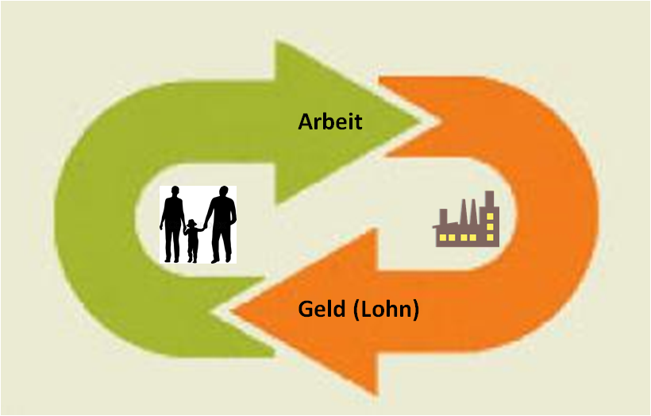
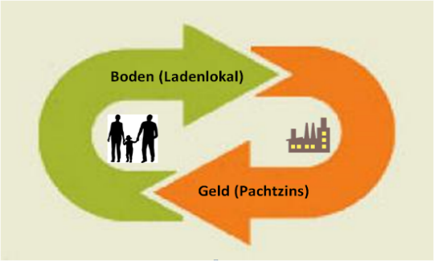
Um sein Geschäft betreiben zu können, braucht ein Unternehmen meistens ein Klicken oder tippen Sie hier, um Text einzugeben.. Das nennt man „Klicken oder tippen Sie hier, um Text einzugeben.“. Das Unternehmen Klicken oder tippen Sie hier, um Text einzugeben. das Grundstück und Gebäude von einer Privatperson (privater Haushalt).
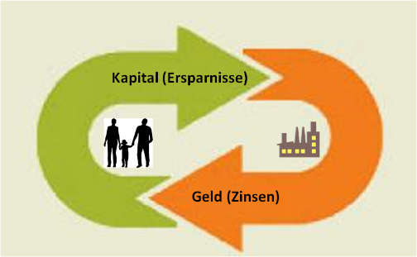
Das Unternehmen darf das Grundstück oder Gebäude Klicken oder tippen Sie hier, um Text einzugeben.. Dafür bekommt der private Haushalt eine Entlohnung in Form von Klicken oder tippen Sie hier, um Text einzugeben..
mietet / Produktionsfaktor Boden / Pacht oder Miete / Grundstück oder Gebäude / nutzen
Um ein Unternehmen zu eröffnen, braucht man Klicken oder tippen Sie hier, um Text einzugeben. für die Einrichtung und die Ware. Wenn ein Unternehmen selbst nicht genug Geld hat, muss es sich Geld bei der Bank Klicken oder tippen Sie hier, um Text einzugeben.. Dieses Geld sind meistens Klicken oder tippen Sie hier, um Text einzugeben.. Die Privathaushalte stellen ihr Geld über die Bank den Unternehmen zur Verfügung. Dieses Geld nennt man auch Klicken oder tippen Sie hier, um Text einzugeben..
Die Unternehmen zahlen für das geliehene Geld Klicken oder tippen Sie hier, um Text einzugeben.. Das bekommt der private Haushalt.
Zinsen / Ersparnisse der Privathaushalte / „Produktionsfaktor Kapital“ / leihen / Geld
Die Unternehmen verkaufen Klicken oder tippen Sie hier, um Text einzugeben. an private Haushalte.
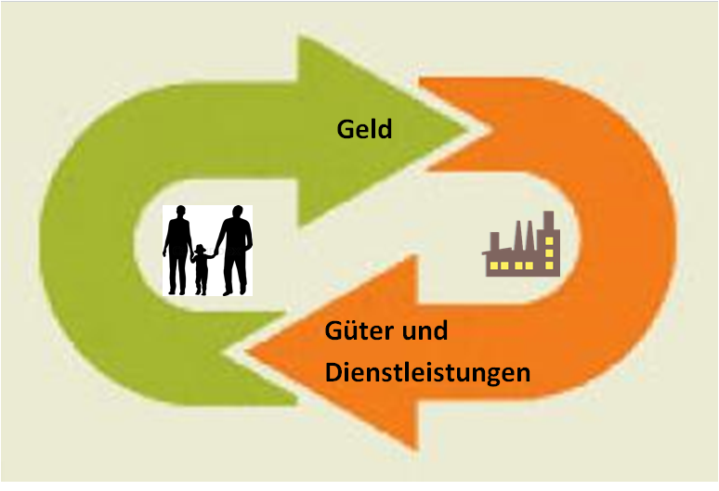
Die privaten Haushalte müssen für die Güter und Dienstleistungen Klicken oder tippen Sie hier, um Text einzugeben. an die Klicken oder tippen Sie hier, um Text einzugeben. zahlen. Dieses Geld nennt man auch Klicken oder tippen Sie hier, um Text einzugeben..
Geld / Konsumausgaben / Güter und Dienstleistungen / Unternehmen

